Влияние геометрии газоразрядной камеры на ФРЭЭ индуктивного ВЧ разряда с внешним магнитным полем
Ивандиков Ф.И., Задириев И.И., Кралькина Е.А.
Студент, к.ф.-м.н., д.ф.-м.н.
Московский Государственный Университет им. М.В. Ломоносова
физический факультет, Москва, Россия
E-mail: ivandikov.fi15@phys.msu.ru
В сфере развития электрореактивных двигателей особый интерес сейчас уделяется разработке безэлектродных высокочастотных (ВЧ) двигательных установок на основе геликонного разряда^{[1]}. Преимуществами таких двигателей является возможность получения плотной плазмы при относительно небольших затратах ВЧ мощности, возможность работы на химически активных газах, отсутствие контакта плазма-электрод, что существенно повышает время жизни двигателя. Кроме того, предельные величины ионного тока не ограничены законом Чайльда-Ленгмюра, как это происходит в случае сеточных ионных двигателей. Таким образом, конечным результатом работы должен будет стать долговечный высокоэффективный двигатель большой тяги. Эта технология может найти применение как в сверхмощных маршевых двигателях для межпланетных перелётов, так и в двигательных установках микроспутников на орбитах в верхних слоях атмосферы, где для поддержания орбиты необходима постоянная работа двигателя.
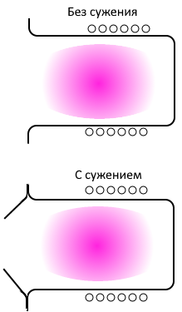
В настоящей работе поставлена задача разработать бессеточный двигатель на основе ВЧ индуктивного разряда, помещенного в магнитное поле, индукция которого В не превосходит 100 Гс^{[2]}. Значения В, характерные для геликонного разряда составляют величины порядка 1 кГс, что требует построения громоздкой магнитной системы. Работа рассматривает возможность изменения энергии получаемых ионов и электронов путём на выходе из двигателя за счет добавления к выходу из ГРК конусообразного сужения. Измерения проводились при давлении порядка 1 мТорр, газ – аргон, во внешнем магнитном поле до 175 Гаусс, на мощностях до 200 Вт, при среднем расходе газа 12 sccm.
Произведены измерения функций распределения энергии ионов и электронов в зависимости от величины внешнего магнитного поля, расхода газа, вложенной ВЧ мощности. Для измерения использовался четырёхсеточный энергоанализатор^{[3]}, ток коллектора которого усиливался и подавался на осциллограф.
По результатам обработанных данных можно сделать следующие выводы о влиянии геометрии ГРК на индуктивный ВЧ разряд. Сильное сужение выхода ГРК делает возможным поддержание разряда на более низких расходах газа. В среднем, более широкие выходные отверстия позволяют получать бо́льшие энергии ионов, в то время как энергии электронов выше в ГРК с сильным сужением.
Рисунок 1 - изменение геометрии ГРК
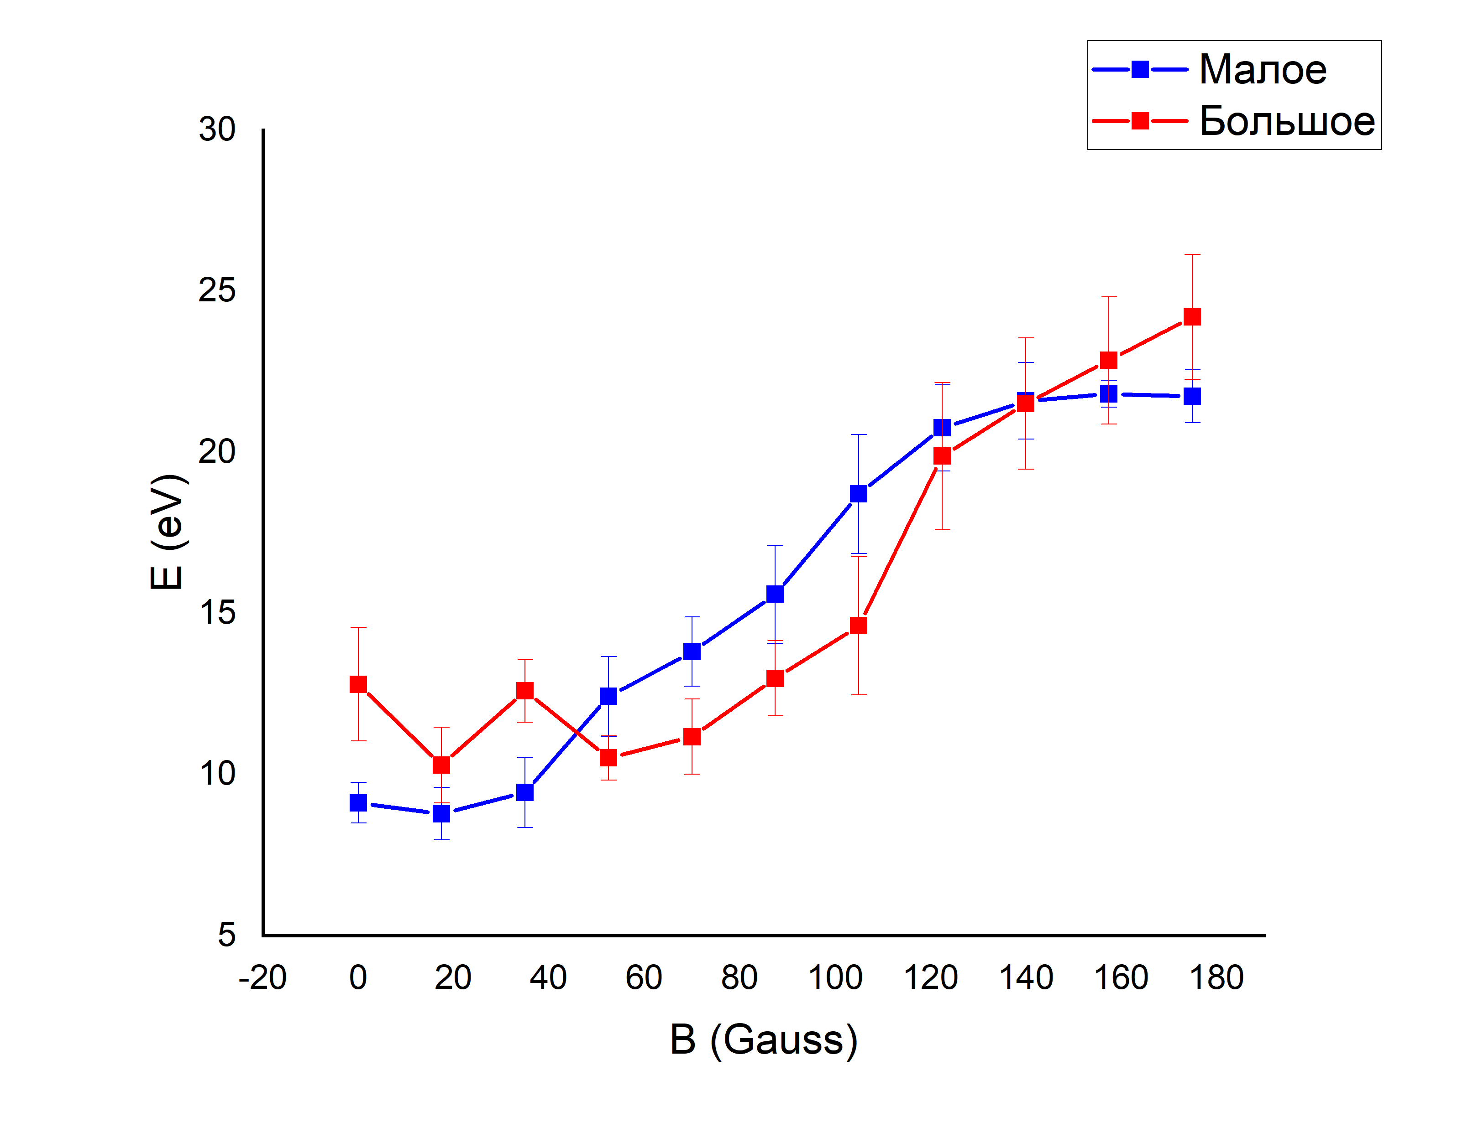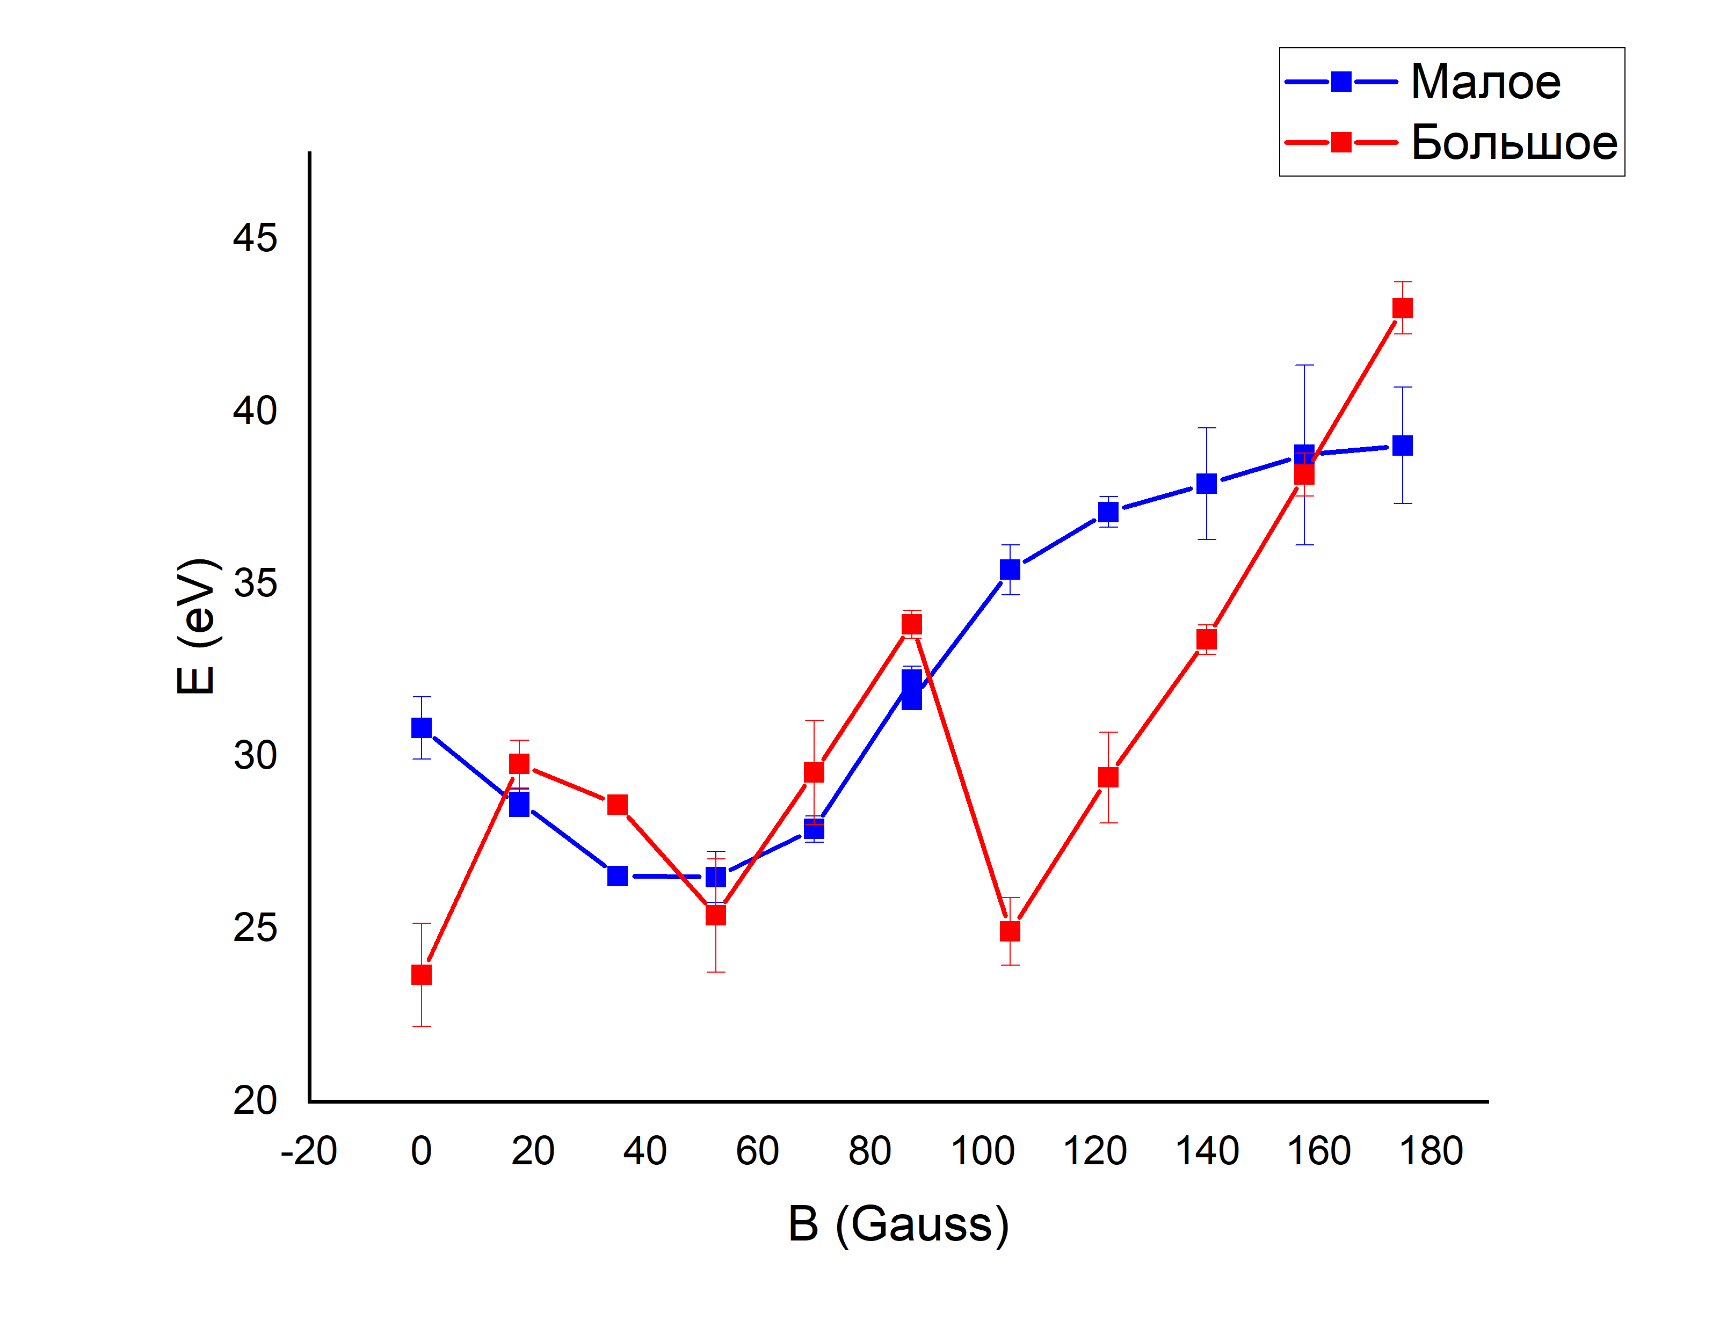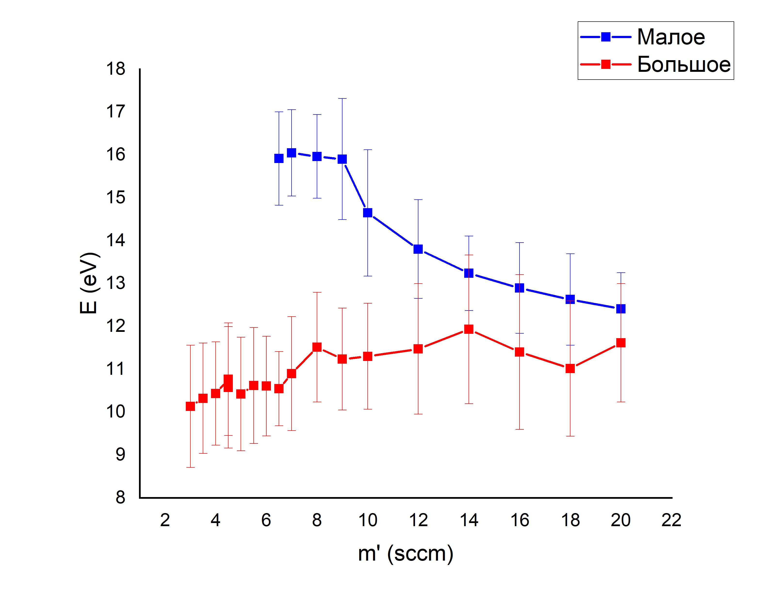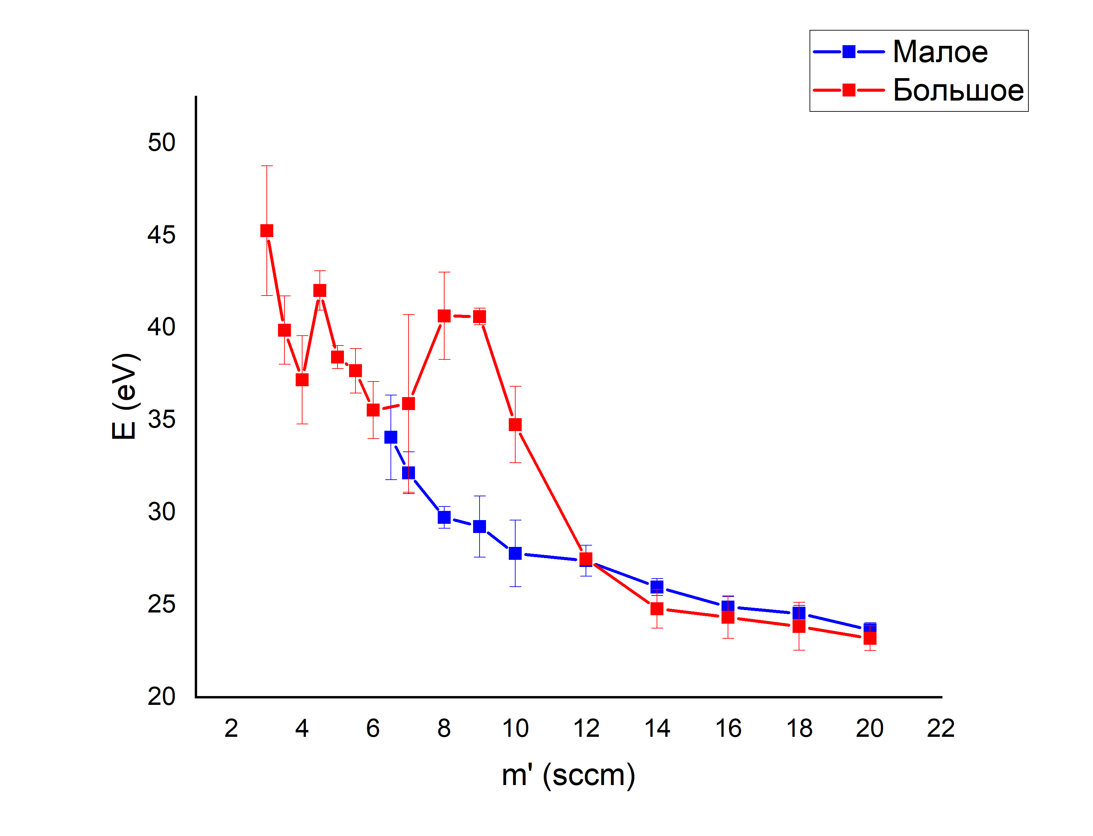
Список литературы
- Charles C., Boswell R. W. Laboratory evidence of a supersonic ion beam generated by a cur-rent-free “helicon” double-layer // Physics of Plasmas. –2004. –Т. 11. –No. 4. –С. 1706-1714
- F.F. Chen et al, Low-field helicon discharges //Plasma Physics and Controlled Fusion, Vol. 39, 5A, 1997
- Bolton Ferda, Retarding Potential Analyzer Theory and Design // Princeton University, 2015
- Кралькина Е.А. Особенности энерговклада в пространственно ограниченные индук-тивные источники плазмы низкого давления –диссертация на соисканиеученой степени доктора физ.-мат. наук: 01.04.08 –М. 2008
- Charles C., Boswell R. W. Laboratory evidence of a supersonic ion beam generated by a cur-rent-free “helicon” double-layer // Physics of Plasmas. –2004. –Т. 11. –No. 4. –С. 1706-1714
- Charles C., Boswell R. Current-free double-layer formation in a high-density helicon dis-charge // Applied Physics Letters. –2003. –Т. 82. –No. 9. –С. 1356-1358
- Boswell R. W. Modulated rf produced argon magneto-plasma //The Flinders University of South Australia Internal Rep., PR. –1968. –Т. 68. –No. 8

